**Qu'est-ce que le JavaScript ?**

Bienvenue dans le cours JavaScript pour débutants sur le MDN. Dans ce premier article nous donnons une description générale de JavaScript en présentant le « pourquoi » et le « comment » du JavaScript. L'objectif est que vous compreniez bien son but.

## [Une définition générale](https://developer.mozilla.org/fr/docs/Learn/JavaScript/First_steps/What_is_JavaScript#une_d%C3%A9finition_g%C3%A9n%C3%A9rale)

JavaScript est un langage de programmation qui permet d'implémenter des mécanismes complexes sur une page web. À chaque fois qu'une page web fait plus que simplement afficher du contenu statique — afficher du contenu mis à jour à des temps déterminés, des cartes interactives, des animations 2D/3D, des menus vidéo défilants, ou autre, JavaScript a de bonnes chances d'être impliqué. C'est la troisième couche des technologies standards du web, les deux premières ([HTML](https://developer.mozilla.org/fr/docs/Learn/HTML) et [CSS](https://developer.mozilla.org/fr/docs/Learn/CSS)) étant couvertes bien plus en détail dans d'autres tutoriels sur MDN.

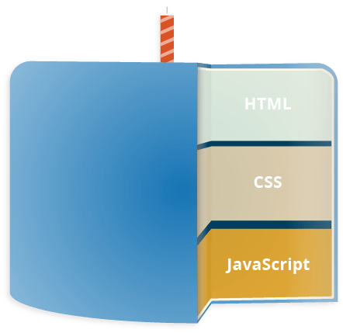

## [Que peut-il vraiment faire ?](https://developer.mozilla.org/fr/docs/Learn/JavaScript/First_steps/What_is_JavaScript#que_peut-il_vraiment_faire)

Le cœur de JavaScript est constitué de fonctionnalités communes de programmation permettant de :

* stocker des valeurs utiles dans des variables. Dans l'exemple plus haut, nous demandons un nouveau nom à l'utilisateur puis le stockons dans une variable appelée name.
* faire des opérations sur des morceaux de texte (appelés en programmation « chaînes de caractères » ou « strings » en anglais). Dans l'exemple plus haut, nous prenons la chaîne de caractères "Player 1: " et lui adjoignons la variable name pour créer l'étiquette ''Player 1: Chris".
* exécuter du code en réponse à certains événements se produisant sur une page web. Dans l'exemple, nous avons utilisé un événement (« event ») [click (en-US)](https://developer.mozilla.org/en-US/docs/Web/API/Element/click_event) pour détecter quand l'utilisateur clique sur le bouton ; on exécute alors le code qui met à jour l'étiquette.
* Et bien plus encore !

Presentation des 5 framework javascript et leur caracteristiques

Quelle est la définition d'un framework en informatique ?

Un framework (ou infrastructure logicielle en français ) désigne en programmation informatique un ensemble d'outils et de composants logiciels à la base d'un logiciel ou d'une application. C'est le framework, encore appelé structure logicielle, canevas ou socle d'applications en français, qui établit les fondations d'un logiciel ou son squelette applicatif. Tous les développeurs qui l'utilisent peuvent l'enrichir pour en améliorer l'utilisation.

L'objectif du framework est de simplifier et d'uniformiser le travail des développeurs. Il fonctionne comme un cadre ou un patron, mais son maniement suppose d'avoir déjà un profil expérimenté. En général, une infrastructure logicielle est associée spécifiquement à un language de script ou de programmation. Par exemple, Hibernate est un framework pour JavaScript et Django pour Python.

1. Angular

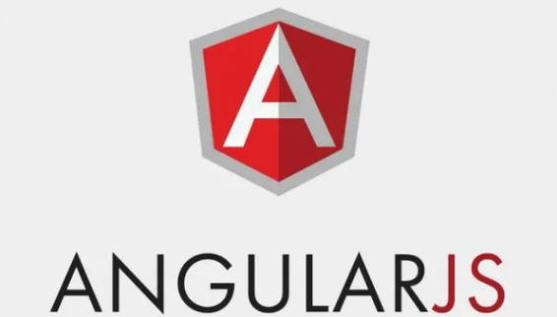

L'un des frameworks JavaScript les plus puissants et les plus efficaces, Angular est un framework open source utilisé pour [développer une application à page unique (SPA)](https://hackr.io/blog/why-should-you-learn-angular#angular-supports-single-page-applications) . Il étend le code HTML dans l'application et interprète les attributs pour effectuer la liaison de données.

|  |  |
| --- | --- |
| **Avantages** | **Les inconvénients** |
| * Open source * Demandes d'une seule page * Manipulation DOM plus facile * Reliure bidirectionnelle * Très testable | * Problèmes de performances possibles * Peut devenir complexe pour des scénarios plus importants * Certaines fonctionnalités peuvent être difficiles à comprendre pour les nouveaux arrivants |

1. React

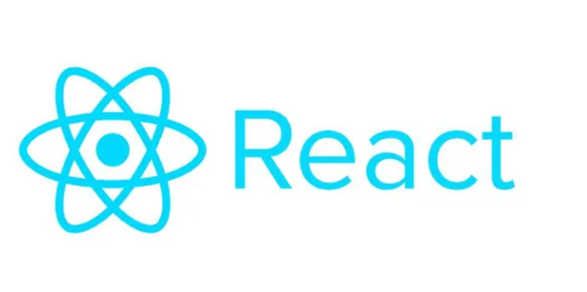

Créé par Facebook, le framework React a gagné en popularité très rapidement. Il est utilisé pour développer et exploiter l'interface utilisateur dynamique des pages Web à fort trafic entrant. Il utilise un DOM virtuel et, par conséquent, l'intégration avec n'importe quelle application est plus simple.

|  |  |
| --- | --- |
| **Avantages** | **Les inconvénients** |
| * Facile à apprendre * Composants réutilisables * DOM virtuel * Convivial pour le référencement | * La documentation peut être un problème * JSX est une épée à double tranchant |

1. Vue.js

Bien que développé en 2016, ce framework JavaScript a déjà fait son chemin sur le marché et a fait ses preuves en offrant de nombreuses fonctionnalités. Son double mode d'intégration est l'une des caractéristiques les plus attractives pour créer un SPA haut de gamme. C'est une plate-forme fiable pour le développement multiplateforme.

|  |  |
| --- | --- |
| **Avantages** | **Les inconvénients** |
| * Poids léger * Vite * Documentation complète * Liaison bidirectionnelle réactive | * Comparativement moins de composants * Manque de soutien pour les projets à grande échelle * Trop de flexibilité |

1. Ember.js

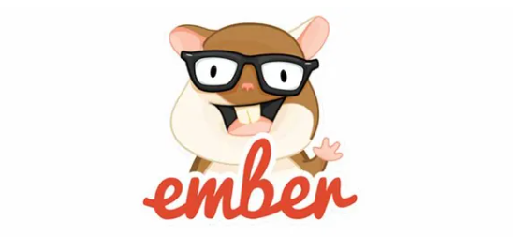

Ember.js est arrivé en 2015 et depuis lors, il a gagné en popularité grâce à son vaste domaine d'application. Les fonctionnalités d'Ember.js prennent en charge la liaison de données bidirectionnelle, ce qui en fait une plate-forme fiable pour la gestion d'interfaces utilisateur complexes. Des sites Web populaires comme LinkedIn, Netflix et Nordstrom utilisent Ember.js pour leurs sites Web.

|  |  |
| --- | --- |
| **Avantages** | **Les inconvénients** |
| * Ember CLI * Bon choix de compléments * Documentation complète et bon engagement communautaire | * Peut être difficile à apprendre * Cadre très opiniâtre * Ne convient pas aux petits projets |

1. Meteor



Meteor a plusieurs utilisations différentes, couvrant une partie importante du développement logiciel. Les utilisations incluent le développement back-end, la gestion de la base de données, la logique métier et le rendu du front-end.

|  |  |
| --- | --- |
| **Avantages** | **Les inconvénients** |
| * Offre plusieurs commodités * Rend le développement plus rapide * Facile à apprendre * Communauté active | * Plus aussi populaire * Les packages prédéfinis peuvent entrer en conflit les uns avec les autres si plusieur |